География 9 класс
Урок по теме: «Транспорт России»
Место и роль урока в изучаемой теме: урок изучения и первичного закрепления новых знаний по теме «Транспорт России»

Цель урока: Сформировать у учащихся представление о транспортном комплексе – его роли и значении в экономике страны, связи с другими отраслями и межотраслевыми комплексами

Задачи урока:
- Обучающая - Способствовать формированию у учащихся целостного представления о транспорте как отрасли материального производства; рассмотреть принцип оценки работы различных видов транспорта; познакомить учащихся с особенностями размещения на территории страны крупнейших центров и узлов; рассмотреть основные проблемы, стоящие перед транспортным комплексом.
- Развивающая - Продолжить формирование умения работать с различными источниками информации: тематическими картами, текстовой информацией, статистическими данными; умение систематизировать и классифицировать информацию; способствовать развитию коммуникативной и информационной культуры учащихся.
- Воспитывающая – воспитывать интерес учащихся к изучению хозяйства своего государства; коммуникативные навыки.

Оборудование: «География: Население и хозяйство России» учебник для 9 класса /Е.М. Домогацких, Н.И. Алексеевский, Н.Н. Клюев, атлас 9 класс; презентация к уроку «Транспорт России», интерактивная доска; карточки со статистическими данными, индивидуальные задания.

ХОД УРОКА
- Орг. Момент Организовать внимание учащихся, нацелить на активную работу в
ходе урока.
Перед уроком на парты учащихся приклеиваются стикеры разного цвета с разноуровневым домашнем заданием.
- Актуализация полученных ранее знаний и умений для обеспечения продуктивной деятельности учащихся при изучении нового материала .
Учитель ставит перед учащимися проблемную задачу:
Изучая хозяйство России, вы уже знаете, что распространение отраслей промышленности по территории нашей страны неравномерное. На размещение отраслей промышленности и сельское хозяйство оказывают влияния различные факторы Давайте представим ситуацию, когда крупный предприниматель решает вложить свои финансы в развитие хозяйства Дальневосточного экономического района – построить либо крупный металлургический комбинат, либо предприятие пищевой промышленности: молочный или мясной комбинат. В районе поселка Мирный. Ваша задача:
1Ряд - доказать целесообразность размещения предприятий черной металлургии на данной территории.
2Ряд - доказать целесообразность размещения предприятий пищевой промышленности (молочного комбината) на данной территории.
3Ряд – привести доводы, доказывающие нерентабельность данной затеи.
Учащиеся работают по плану:
- Природные ресурсы (сырьевая база, агроклиматические ресурсы)
- Потребители.
- Обеспеченность транспортом
- Обеспеченность квалифицированными рабочими кадрами.

4 Группа «эксперты»* – получает индивидуальное задание (Проведите географическую экспертизу представленных проектов).

Учащиеся приводят свои доказательства, приходят к выводу, что одним из факторов, оказывающих влияние на строительство металлургического комбината и молочного комбината, является транспортный фактор.
- Тема сегодняшнего урока? «Транспорт России». (запись темы в тетрадь)
- Исходя из темы урока, сформулируйте цель урока.
Изучить транспортный комплекс России, его роль в экономике страны
- Изучение нового материала.
- - Существую выражение «Транспорт – это кровеносная система страны». Докажите правильность этого высказывания.
Запись термина «транспорт» в тетрадь.
- Работа в группах:
1. Гр. – выявить, что включает в себя понятие «транспорт» (средства передвижения, пути сообщения, вспомогательные устройства: порты, вокзалы, аэропорты; специалистов – транспортников)
2 гр. – обозначить задачи, которые решает транспорт
3 гр. – используя текст учебника, выделить показатели транспорта (кол-во перевезенных грузов и пассажиров, себестоимость, грузоподъемность, скорость перевозок, влияние природных условий на работу)
4.гр. – составить схему «Виды транспорта»
5 гр. – работа с картой «Железнодорожный транспорт». Выявить обеспеченность транспортом Европейской и Азиатской частей страны. Основные магистрали. Что преобладает в структуре грузоперевозок.
6 гр - работа с картой «Автомобильный и воздушный транспорт». Сравнить плотность автомобильных дорог в Европейской и Азиатской частях страны.
7 гр – работа с картой «Водный транспорт». Сравнить Азиатскую и Европейскую части нашей страны по обеспеченности водными путями и их роли в экономике.
- – выступление групп в следующем порядке:
1гр слайд «составляющие термина «Транспорт»,
2гр слайд «Задачи транспорта»
Слайд «Транспортная система»
Учитель: с помощью какого-либо одного виды транспорта решить эти задачи невозможно, поэтому в России все виды транспорта взаимодействуют друг с другом, дополняя друг друга, образую транспортную систему. – Исходя из определения, раскройте термин «транспортный узел»
(Если посмотреть на карту транспорта, то можно заметить, что крупные города на ней напоминают пауков, сидящих в центре или на краю раскинувшейся вокруг них паутины. Сюда сходятся многочисленные дороги, трубопроводы, авиалинии. Пути сообщения образуют сеть, а их пересечения – транспортные узлы).
4 гр слайд «Виды транспорта»
3 гр слайд «Показатели работы транспорта»
6 гр слайд «Автомобильный и воздушный транспорт»
7 гр слад «Водный транспорт».
5 гр слайд «карта «Железнодорожный транспорт»
Вывод: Из анализа тематических карт какой можно сделать вывод? (территория России недостаточно обеспечена транспортной сетью).
Выступление «экспертов» проведению географической экспертизы представленных проектов.

- Учитель: работая с текстом параграфа, заполните таблицу «Анализ эффективности работы транспорта»
 | железнодорожный | автомобильный | морской | речной | воздушный
Низкая себестоимость
Большая скорость транспортировки
Большая дальность перевозок
Влияние на окружающую среду
Влияние природных условий на работу транспорта
Возможность доставки груза непосредственно к потребителю

Роль различных видов транспорта в транспортной системе определяется их долей в общей работе транспорта. При выборе вида транспорта учитывают себестоимость и скорость транспортировки, грузоподъемность и влияние природных условий на его работу.
Вывод по таблице. – Какой вид транспорта набрал наибольшее количество положительных знаков
Из таблицы видно, что железнодорожный транспорт является ведущим в транспортной системе страны. Обоснуйте, почему? (Это обусловлено географическими особенностями нашей страны: протяженность с запада на восток; грузоподъемностью, надежностью, универсальностью, относительной дешевизной перевозок). (Слайд «Доля видов транспорта»).
Основные черта географии российских железных дорог определились еще в дореволюционный период и мало изменились с того времени. (работа с картой «Железнодорожный транспорт»)
- Какую форму имеют ж.д в Европейский и Азиатской частях страны? С чем это связано? (экономика России исторически концентрировалась в европейской части страны. Её основные связи, следовательно и потоки грузов ориентированы преимущественно на запад и юг. Там расположены порты и основные торговые партнеры. На восток от европейского колеса протянулись широтные магистрали. Чем восточнее, тем их меньше.)
- В последнее время политика правительства направлена на развитие азиатского региона: разработку новых месторождений, строительство новых предприятий. Как вы думаете, эти идеи будут быстро воплощены в жизнь? (нет, быстро растет грузопоток между Сибирью, Дальнем Востоков и европейской частью, осуществлять эти перевозки стало труднее, так как недостаточное обеспечение транспортом. Поэтому строительство новых железных дорог на востоке России остается важнейшей задачей)
Вывод: чтобы развивать отрасли промышленности – необходимо сначала обеспечить территорию транспортными путями.

- Домашнее задание 1 уровень – п.30,
- Уровень - п.30, составить таблицу «Влияние природных условий на транспорт»
3 уровень - П.30, подготовить сообщения «Транспорт и экология» (автомобильный, железнодорожный, морской, авиационный)

Индивидуальное сообщение «Развитие железнодорожного транспорта в России»

Приложение
«Анализ эффективности работы транспорта»
 | железнодорожный | автомобильный | морской | речной | воздушный
Низкая себестоимость
Большая скорость транспортировки
Большая дальность перевозок
Влияние на окружающую среду
Влияние природных условий на работу транспорта
Возможность доставки груза непосредственно к потребителю

Доказать целесообразность размещения предприятия плану:
- Природные ресурсы (сырьевая база, агроклиматические ресурсы)
- Потребители.
- Обеспеченность транспортом
- Обеспеченность квалифицированными рабочими кадрами.

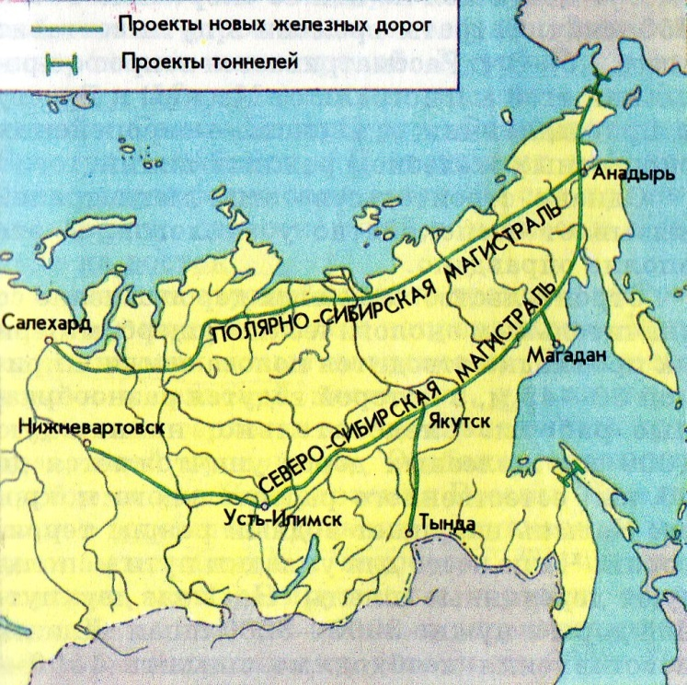
Проведите географическую экспертизу представленных проектов, учитывая при этом:
А) природные условия рассматриваемых трасс, прилегающие к ним месторождения природных ресурсов и потребность России в них;
Б) географию населения в районах предполагаемого строительства и возможности ее изменения;
В) характер внутри – и межгосударственных связей, которые могут возникнуть в результате строительства;
Г) техническую возможность строительства и его экологические последствия.

1 ГРУППА - ЧТО ВКЛЮЧАЕТ В СЕБЯ ПОНЯТИЕ «ТРАНСПОРТ»

2 ГРУППА - ОБОЗНАЧИТЬ ЗАДАЧИ, КОТОРЫЕ РЕШАЕТ ТРАНСПОРТ

3 ГРУППА - ИСПОЛЬЗУЯ ТЕКСТ УЧЕБНИКА, ВЫДЕЛИТЬ ПОКАЗАТЕЛИ ТРАНСПОРТА

4 ГРУППА - СОСТАВИТЬ СХЕМУ «ВИДЫ ТРАНСПОРТА»

5 ГРУППА – работа с картой «Железнодорожный транспорт». Выявить обеспеченность транспортом Европейской и Азиатской частей страны. Основные магистрали. Что преобладает в структуре грузоперевозок.

6 ГРУППА - работа с картой «Автомобильный и воздушный транспорт». Сравнить плотность автомобильных дорог в Европейской и Азиатской частях страны.

7 ГРУППА – работа с картой «Водный транспорт». Сравнить Азиатскую и Европейскую части нашей страны по обеспеченности водными путями и их роли в экономике.

Приложение
«Анализ эффективности работы транспорта»
 | железнодорожный | автомобильный | морской | речной | воздушный
Низкая себестоимость
Большая скорость транспортировки
Большая дальность перевозок
Влияние на окружающую среду
Влияние природных условий на работу транспорта
Возможность доставки груза непосредственно к потребителю

Приложение
«Анализ эффективности работы транспорта»
 | железнодорожный | автомобильный | морской | речной | воздушный
Низкая себестоимость
Большая скорость транспортировки
Большая дальность перевозок
Влияние на окружающую среду
Влияние природных условий на работу транспорта
Возможность доставки груза непосредственно к потребителю

